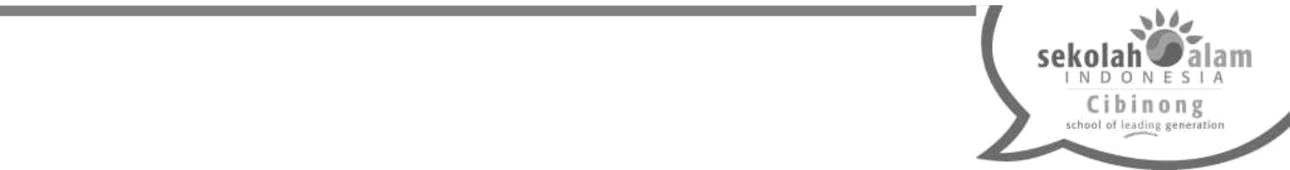
FORMULIR PENDAFTARAN CALON SISWA SEKOLAH ALAM INDONESIA CABANG CIBINONG


Foto 3 x 4

DATA CALON SISWA *

A. DATA PRIBADI

1. | Nama lengkap |  |  |  |  | : …………..……………………………………………………………………...
2. | Nama panggilan |  |  |  |  | : ……………….……………………………….…………….……………….....
3. | Alamat |  |  |  |  | : .....……………….…………………….……………………………………….
 |  |  |  |  |  | ……………………….…………….…………………………………………...
 |  |  |  |  |  | Kode Pos …………..….… Telepon ……..….…….…..…………….
4. | Tempat / Tanggal lahir |  |  |  |  | : ……………………………………………………….………….………………...
5. | Jenis kelamin |  |  |  |  | : L / P
6. | Golongan Darah |  |  |  |  | : ............................................................... |  |  |  | .........................
7. | Anak ke |  |  |  |  | : …………. dari ……….… bersaudara
8. | Agama |  |  |  |  | : …………………………………..……………………………………………...
9. | Kewarganegaraan |  |  |  |  | : …………………………………..……………………………………………...
10. | Suku |  |  |  |  | : …………………………………..……………………………………………...
11. | Bahasa Ibu |  |  |  |  | : ……………………………………..…………………………………………...
12. | Bakat yang tampak |  |  |  |  | : ………………………………..………………………………………………...
13. | Hobby |  |  |  |  | : ……………………………………..…………………………………………...
14. | Permasalahan anak |  |  |  |  | : …………………………..………………..…………….……………………...
15. Data saudara kandung : |  |  |  |  |  | …………………………………………..……………………………………...
 | No |  |  |  | Nama |  |  | Umur |  | Nama Sekolah |  |  |  |  | Kelas
 | 1


2

3

4

5

6

*) Diisi dengan menggunakan huruf KAPITAL
B. RIWAYAT KESEHATAN

1. | Tinggi badan |  |  |  |  |  | : …..……. cm
2. | Berat badan |  |  |  |  |  | : …………. kg
3. | Penyakit yang pernah diiderita |  |  |  |  |  | :
 | Nama |  | Tahun |  |  | Pengobatan / Terapi |  |  | Pantangan |  |  | Sembuh / Dalam
 | Penyakit |  | Tahun |  |  |  |  |  | Pantangan |  |  | Pengobatan

C. RIWAYAT KELAHIRAN

a. Pra Kelahiran (pilih)
1. | Kondisi kehamilan | : |  |  | Cukup Bulan
 |  |  |  |  | Kurang Bulan
2. | Kondisi Ibu | : |  |  | Sehat / Normal
 |  |  |  |  | Bermasalah. yaitu ………………………….…………...
3. | Kondisi lingkungan | : |  |  | Pedesaan
 |  |  |  |  | Perkotaan

Lingkungan Pantai

……….………………………………………….…………

- Selama kehamilan pernah mengalami perawatan di Rumah Sakit : Ya / Tidak (lingkari)

Jika Ya, sebutkan a. ………………………….…………………………….………….

b. ....……………………………………………………….….........

- Kelahiran

  - Usia kelahiran : ……………… pekan ……………… hari

    - Apakah ada kasus khussus penyebab kelahiran? Sebutkan: …………………………….............................

3. Proses kelahiran (pilih salah satu)

Spontan

Vacum, karena ......................................................

Caesar , karena ....................................................

Forceps, karena ....................................................

- Riwayat perkembangan anak

  - Tengkurap usia ..............................................................

  - Berjalan usia .................................................................

  - Bicara (2 suku kata, contoh : mama, papa) usia ..........

  - Merangkak usia .............................................................

  - Mengerti diperintah (teepuk tangan, dadah) usia ............

- Karakter anak

Tuliskan lima (5) kata yangg menggambarkan anak anda!

    - ……………………………… ………..

    - ……………………………… ………..

    - ……………………………… ………..

    - ……………………………… ………...

    - ……………………………… …………
DATA ORANG TUA KANDUNG

A. AYAH

1. | Nama lengkap | : ……………………..…..……………..…………………………………….
2. | Tempat / Tanggal lahir | :...…………………………………….……..………………………………..
3. | Alamat rumah | : ……..…………………….………………….…………….…………………..
 |  | ……………………………………………………...……………………….
 |  | Telp ……………..….…………. Hp ….…………..…….……………….
 |  | E-mail ……………………………………….……………...………………..
4. | Agama | : …..………………………………………………..…………….……………..

- Kewarganegaraan / Suku: ..…………………………………….………………..……………………..

6. | Pendidikan terakhir | : …….............. Jurusan ……………....…………..…..…………….
 |  | Almamater : ……………………………….…………………………….
7. | Bidang pekerjaan | : ………………………...…………….………………………..…………….

- Nama instansi pekerjaann: ..…………………………………………………………….….………………

9. | Jabatan | : ………………..………………………………………………………………..
10. | Alamat kantor | : ……...……………………..…………………………….………..………..
 |  | Telp …………..………….…..… Fax …….…………..……………..…..
11. | Penghasilan per bulan | :
 | a. Rp. 1.000.000 - Rp. 3.000.000 | d. Rp. 9.100.000 - Rp. 12.000.0000
 | b. Rp. 3.100.000 - Rp. 6.000.000 | e. Rp. 12.100.000 - Rp. 15.000.000
 | c. Rp. 6.100.000 - Rp. 9.000.000 | f. Rp. ………………….………….…………
12. | Jumlah jam kerja | : …………....…. jam dalam sepekan
13. | Waktu untuk keluarga | : …...............................……..………….…… ……………………..
B. IBU

1. | Nama lengkap | : ………………………..…..…………..…………………………………….
2. | Tempat / Tanggal lahir | :...…………………………………………..……….………………………..
3. | Alamat rumah | : ……..…………………….…………………………………..……………..
 |  | ………………………………….……………………… ………..………….
 |  | Telp …………………..…………. Hp ….……….……...……………….
 |  | E-mail ………………………………….………….………..……………..
4. | Agama | : …..……………………………………………………..…….……………..

- Kewarganegaraan / Suku: ..…………………………………………………..….……………………..

6. | Pendidikan terakhir | : ……............ Jurusan ……………………………………..…………….
 |  | Almamater : …………………………………………………..…………….
7. | Bidang pekerjaan | : ………………………...……………………………….………..………….
8. | Nama instansi pekerjaann | : ..……………………………………………………… …….……..………..
9. | Jabatan | : .....................………………………………………….……………….
10. | Alamat kantor | : ……...……………………………..……………………..….………….….
 |  | Telp ………………...………..… Fax ……………………………………
11. | Penghasilan per bulan | :
 | a. Rp. 1.000.000 - Rp. 3.000.000 | d. Rp. 9.100.000 - Rp. 12.000.0000
 | b. Rp. 3.100.000 - Rp. 6.000.000 | e. Rp. 12.100.000 - Rp. 15.000.000
 | c. Rp. 6.100.000 - Rp. 9.000.000 | f. Rp. …………………………………………
12. | Jumlah jam kerja | : ……..…...…. jam dalam sepekan
13. | Waktu untuk keluarga | : ….................................……..……….……………….……………..
DATA WALI

(diisi jika ada)

Wali yang dimaksud adalah:
 | Kakek / Nenek | Sepupu
 | Paman / Bibi | Lainnya ………………………
 | Kakak
1. | Nama lengkap | : ……………………………..…………..……………………………………….
2. | Tempat / Tanggal lahir | :...………………………………………..….………………………………..
3. | Alamat rumah | : ……..…………………….………………………………..………………..
 |  | ………………………………….…….……………… ………..…………….
 |  | Telp ………………………….……. Hp ……………..….……………….
 |  | E-mail …………………………………………………….….……………..
4. | Agama | : …..……………………………………….………………….…….………..

- Kewarganegaraan / Suku: ..…………………………………….……………………..………………..

6. | Pendidikan terakhir | : ……............... Jurusan ………………………………....…………….
 |  | Almamater : ……………………………………………..…..…………….
7. | Bidang pekerjaan | : ………………………...…………….……………………..………………….

- Nama instansi pekerjaann: ..………………………………………….………………………..………..

9. | Jabatan | : ......................………………………………………….………..…….
10. | Alamat kantor | : ……...……………………………………………………….……..……….
 |  | Telp ………………..…..……..… Fax ………………...…………..……
11. | Penghasilan per bulan | :
 | a. Rp. 1.000.000 - Rp. 3.000.000 | d. Rp. 9.100.000 - Rp. 12.000.000
 | b. Rp. 3.100.000 - Rp. 6.000.000 | e. Rp. 12.100.000 - Rp. 15.000.000
 | c. Rp. 6.100.000 - Rp. 9.000.000 | f. Rp. ………………….……………………
12. | Jumlah jam kerja | : …………....…. jam dalam sepekan
13. | Waktu untuk keluarga | : …..............................……..……………………………………..
DATA KELUARGA

1. Anak tinggal bersama:

Kedua orang tua kandung

Salah satu orang tua kandung, yaitu ……………………………………………..…………….……

Wali, yaitu …… …………………………………………………………………………………………..……

- Tuliskan semua orang yaang tinggal bersama anak dalam satu rumah:

......................................................................................................................................

......................................................................................................................................

......................................................................................................................................

- Orang terdekat dengan anak (boleh lebih dari satu):


Ayah | Ibu | Paman | Bibi
Kakek | Nenek | Lainnya, sebutkan …….....………...……....


- Jarak dari rumah ke sekoolah ………………………………………………..

- Waktu tempuh ke sekolah ……………………………………………………

- Transportasi ke sekolah :

a. Jalan kaki c. Kendaraan pribadi

b. Kendaraan umum d. Lainnya, sebutkan ……………………………

7. Anak berangkat / pulang sekolah diantar oleh:

a. Ayah c. Supir pribadi

b. Ibu d. Lainnya, sebutkan ……………………………

SISWA PINDAHAN *

(diisi oleh siswa pindahan)

- No. Induk Siswa Nasionaal: ……………………………………………………………

2. | Nama sekolah asal |  |  |  |  |  | : ……………………………………………………………
3. | Alamat sekolah asal |  |  |  |  |  | : ……………………………………………………………
 |  |  |  |  |  |  | ……………………………………………………………
4. | Alasan pindah |  |  |  |  |  | : ……………………………………………………………
5. | Riwayat pindah sekolah |  |  |  |  |  | :
 | No |  | Tahun |  |  | Kelas |  |  | Nama Sekolah |  | Alasan Pindah
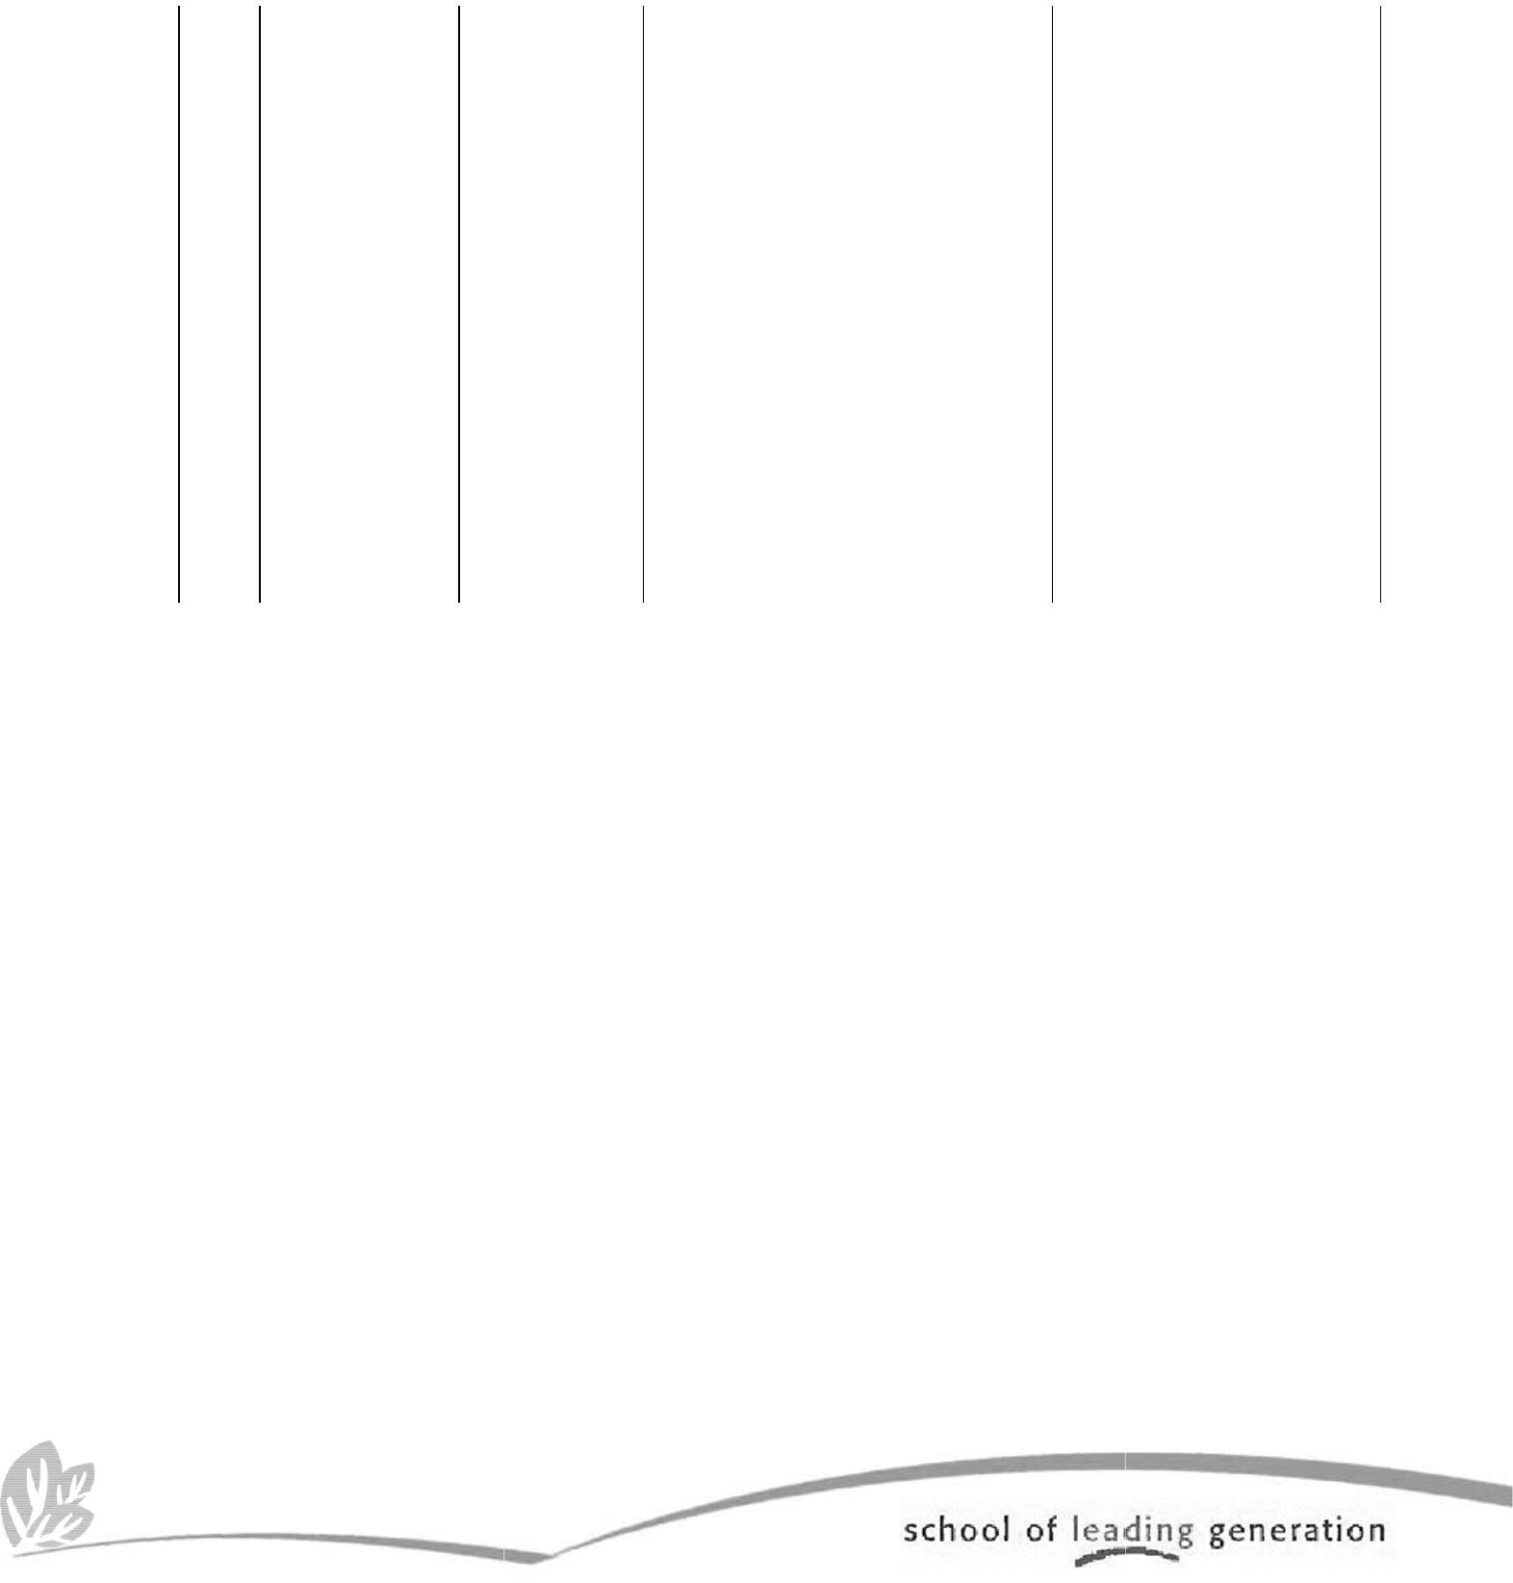
DATA PERKEMBANGAN

Petunjuk Pengisian :

Berilah tanda chek list (√) bila pernyataan di bawah ini yang muncul pada anak selama 6 bulan terakhir.


Menjadi takut, cemas attau agresif dengan sentuhan ringan atau sentuhan yang tidak diduga

Terlihat ketakutan atau menghindari berdekatan dengan teman atau oraang lain (terutama dalam barisan)

Protes ketika disisir, memilih menggunakan sisir tertentu

Menolak menggunakan tangan untuk bermain

Menolak/tidak menyukaai/enggan terhadap permainan kotor seperti pasiir, lumpur, air, lem, glitter, lilin mainan, berlendir, busa cukur dll

Akan kesulitan dengan tangan yang kotor dan ingin mengelap dan/atau mencucinya segera

Kesulitan dengan sentuhhan pakaian terhadap kulit, memilih mengenakann celana pendek, lengan pendek, lengan pendek, ketika balita lebih memilih tidak mengenakan pakaian dan sering melepas popok attau pakaian
Atau meminta mengenakan lengan panjang atau celana panjang menghindari kulit terpapar

Kesulitan ketika potong rambut atau potong kuku

Memilih makan, hanya memakan makanan dengan rasa tertentu dan tekkstur tertentu, makanan dengan tekstur yang bercampur, makanan panas atau dingin, menolak mencoba makanan baru
Berjinjit

Mencari sentuhan, butuh menyetuh segalanya dan setiap orang

Tidak sadar terhadap sentuhan/menabrak kecuali dengan tenaga yang kuat atau sering

Mengunyah benda secara berlebihan

Berulang kali menyentuh permukaan atau benda yang menenangkan (misalkan selimut) Mencari getaran atau input sensori yang kuat

Kesulitan dengan tugas motorik halus seperti mengancing, menutup/membuka retsletting dan mengikat
Kesulitan menggunakan gunting, krayon, atau peralatan makan

Menghindari/tidak menyukai permainan ditaman bermain seperti ayunaan, tangga, perosotan atau komedi putar
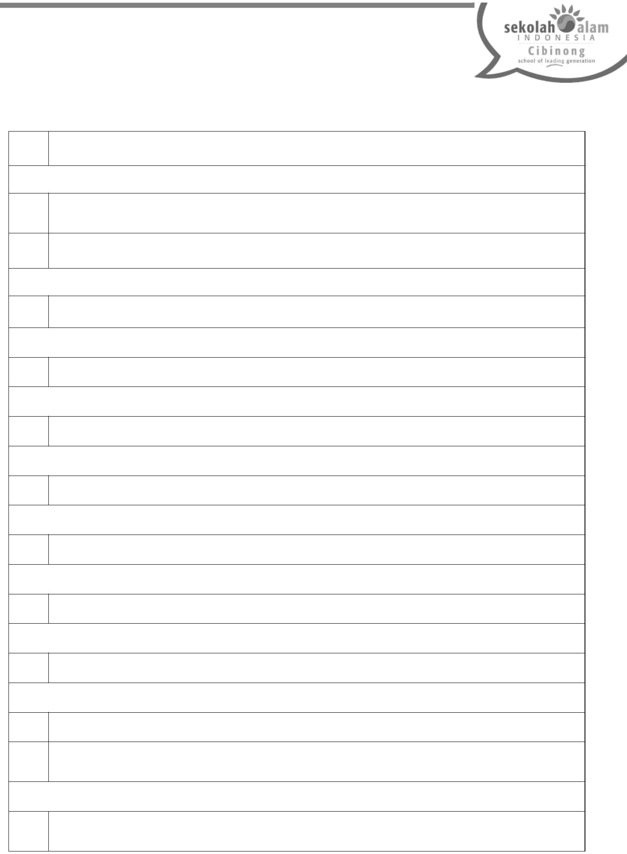

Terlihat takut jatuh meskipun tidak ada hal yang benar – benar beresiko Takut naik turun tangga atau berjalan di permukaan yang tidak rata

Takut jika dibalik posisi kepala di bawah, berjalan menyamping atau ke beelakang; sangat menolak keramas di bawah keran

Mudah kehilangan keseimmbangan dan terlihat ceroboh Menolak gerakan berputar atau cepat

Selalu bergerak, terlihat seperti tidak bisa diam

Selalu loncat di furniture, trampoline, berputar di kursi putar atau dalam posisi terbalik

Senang naik ayunan setinggi mungkin dan untuk waktu yang lama

Selalu berlari, loncat, lompat dll dibandingkan berjalan

Menggoyangkan badan, kaki atau kepala ketika duduk

Sering merosot, tiduran, dan/atau menyangga kepada dengan tangan ketika duduk dikursi

Sering duduk dengan posisi “W” untuk menstabilkan badan

Kesulitan memutar peganngan pintu, membuka dan menutup benda

Kesulitan memakai pakaian dan mengancingkan retsleting dan kancing

Kemungkinan tidak merangkak ketika bayi

Motorik kasar buruk;loncat, menangkap bola, jumping jack, memanjat tangga dll

Kesulitan belajar mengikuuti gerakan atau tarian

Mengigit atau menghisap jari dan/atau berulang kali melukai buku-buku jari

Berlebihan membenturkaan mainan atau menggunakan mainan benda Menyembunyikan gigi sepanjang hari

Kesulitan mengatur tekannan ketika menulis/menggambar; mungkin terlalu tipis atau terlalu keras sehingga ujung pensil patah
Bermain dengan bintang terlalu kuat, sering seperti mau menyakitinya

Terganggu dengan suara yang biasanya diacuhkan oleh orang lain, misalnya suara kulkas, kipas angin, AC atau detikk jam
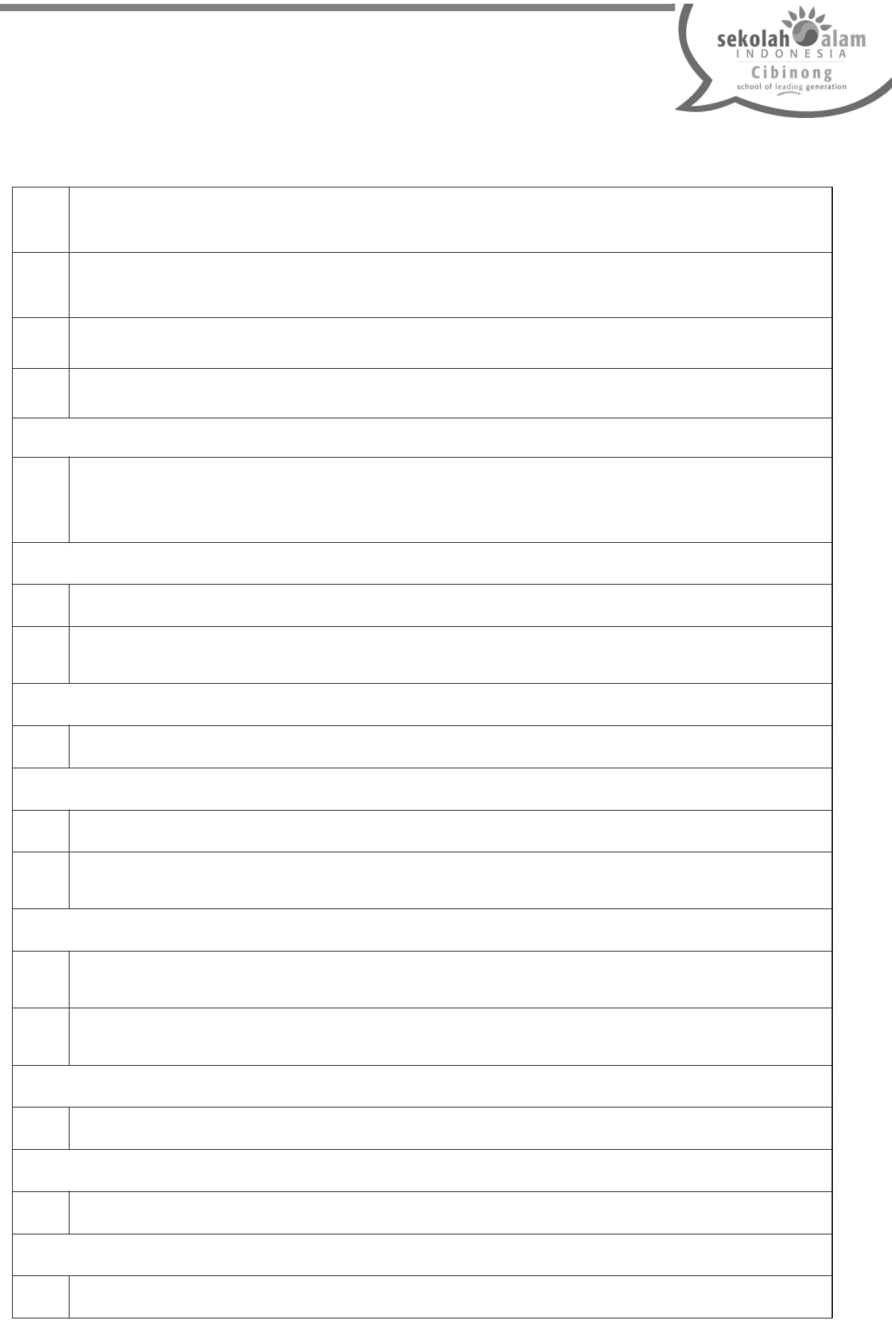

Takut dengan suara bilasan toilet (terutama di kamar mandi umum), penyyedot debu, pengering rambut, bunyi sepatu atau gonggongan anjing

Berlari menghindar, menangis dan/atau menutup telinga karena suara yang keras atau yang tidak diharapkan

Sering tidak merespon terhadap petunjuk verbal atau ketika namanya dipanggil

Senang menonton televissi dengan suara sangat keras

Membutuhkan arahan beerulang atau akan bertanya “apa” berulang
Pemilih makanan, sering dengan pilihan yang aneh, misalnya daftar makanan yang terbatas, memilih merk, menolak mencoba restoran baru dan mungkin tidak mau makan di rumah orang

Kemungkinan muntah karena tekstur makanan Kemungkinan hanya memmakan makanan yang lembut

Memiliki kesulitan dengan menghisap, mengunyah dan menelan; kemunggkinan tersedak atau takut tersedak
Kemungkinan menjilat, m erasakan atau mengunyah benda yang tidak bisa dimakan

Mengeces berlebihan setelah tahapan tumbuh gigi

Berulang kali mengunyahh rambut, baju atau tangan

Secara konstan memasukkan benda ke mulut setelah masa batita

Bereaksi negatif atau tidaak menyukai bau yang biasanya orang lain tidak terganggu atau tidak peduli
Tidak sadar terhadap bau yang biasanya orang lain terganggu

Sensitif terhadap cahaya yang terang, akan memicingkan mata, menutup, menangis dan/atau pusing

Mudah terganggu dengann stimulus visual di ruangan, misalnya gerakan, hiasan, mainan, jendela atau pintu keluar dll
Menolak kontak mata

Kesulitan mengerjakan puzzle, menyalin bentuk dan/atau menggunting/mmengikuti garis

Bingung kanan dan kiri

Kesulitan menyampaikan ide dalam bentuk kata (verbal atau tulisan)

Sering berbicara tidak sessuai giliran atau topik

Kesulitan artikulasi dan berbicara yang jelas
Lengkapi pernyataan di bawah ini sesuai dengan keadaan anda

- Kami mendapatkan informasi tentang Sekolah Alam Indonesia dari

................................................................................................................................
..................................................................................................................................................

- Alasan kamimemilih Sekolah Alam Indonesia adalah

 | .................................................................................................................................................
 | .................................................................................................................................................
 | .................................................................................................................................................
 | .................................................................................................................................................
3. | Konsep pendidikan yang ideal menurut kami adalah
 | .................................................................................................................................................
 | .................................................................................................................................................
 | .................................................................................................................................................
 | .................................................................................................................................................
4. | Yang kami ketahui tentang konsep Sekolah Alam Indonesia adalah
 | ..................................................................................................................................................
 | .................................................................................................................................................
 | ..................................................................................................................................................
 | ..................................................................................................................................................
5. | Yang kami harapkan dari Sekkolah Alam Indonesia untuk anak kami adalah
 | .................................................................................................................................................
 | .................................................................................................................................................
 | .................................................................................................................................................
 | .................................................................................................................................................
6. | Menurut kami tanggung jawwab pendidikan anak ada pada.............. | jelaskan!
 | .................................................................................................................................................
 | .................................................................................................................................................
 | .................................................................................................................................................
 | ................................................................................................................................................

- Jenjang pendidikan yang kami rencanakan untuk anak kami di Sekolah Alam Indonesia

  - SD 6 tahun, alasan .......................................................................................

  - SMP 3 tahun, alasan .....................................................................................

- Ijazah dari Diknas dalam pandangan kami adalah

..................................................................................................................................................

.................................................................................................................................................

..................................................................................................................................................

..................................................................................................................................................

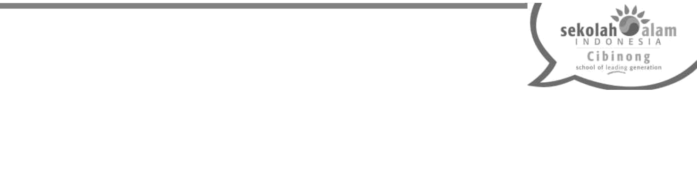
- Pandangan kami tentang ujjian paket untuk anak kami adalah

..................................................................................................................................................

.................................................................................................................................................

..................................................................................................................................................

..................................................................................................................................................

- Kami pernah mengikuti seleeksi calon siswa di Sekolah Alam Indonesia sebeluumnya

  - Tidak.
  - Saat ................................................................................................................................

- Pendapat kami mengenai sekolah yang berbasis komunitas adalah

..................................................................................................................................................

..................................................................................................................................................

..................................................................................................................................................

..................................................................................................................................................

- Bagi kami kecerdasan anak adalah

..................................................................................................................................................

.................................................................................................................................................

..................................................................................................................................................

..................................................................................................................................................

- Yang sudah kami lakukan seebagai orang tua dalam: a. Membentuk kemandirian pada anak kami

...............................................................................................................................................

...............................................................................................................................................
...............................................................................................................................................
...............................................................................................................................................

b. Membentuk akhlak/perilaku yang baik pada anak kami

...............................................................................................................................................

...............................................................................................................................................
...............................................................................................................................................
...............................................................................................................................................

c. Memenuhi kebutuhan akademik pada anak kami

...............................................................................................................................................

...............................................................................................................................................
...............................................................................................................................................
...............................................................................................................................................

- Pandangan kami tentang peendidikan Al Quran di kelas ISTC adalah

................................................................................................................................................

................................................................................................................................................
................................................................................................................................................
................................................................................................................................................

- Yang telah kami lakukan untuk anak kami dalam hal pendidikan Al Quran adalah

…………………………………………………………………………………………………………………… ………………..................
...........................................................................................................................................................
...........................................................................................................................................................
...........................................................................................................................................................

- Bentuk kerjasama yang akan kami lakukan sebagai orang tua denganguru untuk mendukung kegiatan belajar mengajar adalah

..................................................................................................................................................

.................................................................................................................................................

..................................................................................................................................................

..................................................................................................................................................

..................................................................................................................................................

- Yang akan kami lakukan apaabila kami mengalami kesulitan dalam membiayaai sekolah anak kami adalah

................................................................................................................................................

................................................................................................................................................
................................................................................................................................................
................................................................................................................................................
................................................................................................................................................

- Studi Kasus I

Dalam kelas anak anda terdapat 20 siswa . Suatu hari kelas akan mengadakan kegiatan outiing keluar sekolah, kegiatan ini membutuhkan biaya. Setelah dihitung ternyata biaya yang diperlukan sebesar Rp.
200.000,-.
Ternyata dari ke-20 siswa yang ada di kelas, ada 6 siswa yang secara ekonomi hanya mampu membayar kurang dari seteengah biaya yang sudah share ke-20 siswa tersebbut. Bagaimana anda menyikapi hal tersebut ?
Solusi yang kami tawarkan terhadap kasus di atas adalah

.................................................................................................................................................

.................................................................................................................................................

.................................................................................................................................................

.................................................................................................................................................

.................................................................................................................................................

- Studi kasus II

Anak anda kini lebih memmilih untuk tidak bersekolah. Anak anda beralasan bahwa teman-temannya tidak seru karenaa jahat. Kadang anak anda juga mengatakan bahwa temen-temannya nakal dangurunya jahat. Seetiap akan masuk gerbang sekolah, anak anda selalu minta pulang.

Yang akan kami lakukan addalah

.................................................................................................................................................

.................................................................................................................................................

.................................................................................................................................................

.................................................................................................................................................

.................................................................................................................................................

- Kami layak menjadi bagian dari komunitas Sekolah Alam Indonesia karena

.................................................................................................................................................

.................................................................................................................................................

.................................................................................................................................................

.................................................................................................................................................

.................................................................................................................................................

- Kontribusi konkrit yang akan kami berikan sebagai bagian dari komunitas addalah

................................................................................................................................................

................................................................................................................................................
................................................................................................................................................
................................................................................................................................................
................................................................................................................................................

22. Yang kami ketahui tentang kondisi Sekolah Alam Indonesia saat ini adalah

................................................................................................................................................

................................................................................................................................................
................................................................................................................................................
................................................................................................................................................
................................................................................................................................................

- Kami siap/tidak menyekolaahkan anak kami dengan kondisi saat ini (coret yang tidak perlu) Jelaskan !

..................................................................................................................................................

..................................................................................................................................................

..................................................................................................................................................

..................................................................................................................................................

..................................................................................................................................................

- Organisasi sekolah yang akaan kami masuki dan aktif di dalamnya adalah (Jawaban bisa lebih dari satu)
  - Dewan Sekolah (Komite Sekolah)
  - Dewan kelas (Komite Kelas)
  - Kepanitiaan kegiatan sekolah
  - Lainnya…………………… …

25. Menurut kami,anak kami adalah anak yang:

..................................................................................................................................................

..................................................................................................................................................

..................................................................................................................................................

..................................................................................................................................................

..................................................................................................................................................

26. Target utama kami untuk anak kami adalah

..................................................................................................................................................

..................................................................................................................................................

..................................................................................................................................................

..................................................................................................................................................

..................................................................................................................................................

Isian berikut khusus bagi orang tua yang memilki anak yang telah sekollah di Sekolah Alam Indonesia sebelumnya.

- Kami telah menjadi bagian dari komunitas SAI selama

..........................................................................................................................................

- Kerjasama yang telah kamii lakukan dengan guru untuk mendukung kegiattan belajar mengajar selama ini adalah

................................................................................................................................................

................................................................................................................................................
................................................................................................................................................
................................................................................................................................................
................................................................................................................................................

- Kontribusi/pengalaman kammi dalam organisasi komunitas di Sekolah Alam Indonesia adalah

    - Dewan Sekolah (jabatan/tahun)
………………………………………………………………………………………………………………………………….
    - Yayasan Alamku (jabatan/tahun)
………………………………………………………………………………………………………………………………….
    - Dewan kelas (jabatan/tahun)
…………………………………………………………………………………………………………………………………

    - Kepanitian Kegiattan Sekolah, (kegiatan/tahun)
…………………………………………………………………………………………………………………………………
  - Saran dan solusi kami untukk SAI (komunitas, dewan guru, sarana prasarana,KBM, dll) adalah

..................................................................................................................................................

..................................................................................................................................................

..................................................................................................................................................

..................................................................................................................................................

..................................................................................................................................................
Lembar Pernyataan

Orang Tua / Wali Calon Sisswa

Kami yang bertanda tangan di bawah ini menyatakan bahwa :

- Semua isian yang ada dala m Formulir Pendaftaran Calon Siswa Sekolah Alam INDONESIA Tahun

Ajaran | / |  |  | ini kami isi dengan penuh kesadaran dan kejujuran untuk dijadikan
sebagai bahan rujukan.

- Menyerahkan formulir pendaftaran ini kepada Panitia Penerimaan Siswa Baru (PPSB) Sekolah Alam INDONESIA (dan seterrusnya menjadi milik PPSB) untuk diproses lebih lanjut
- Menerima semua keputusaan PPSB Sekolah Alam INDONESIA terkait semuaa proses penerimaan siswa baru
- Keputusan PPSB bersifat mutlak dan tidak dapat diganggu gugat

Cibinong, ………..………………........

Yang Menyatakan,

Orang Tua / Wali Siswa

___________________

Ayah / wali


__________________

Ibu / wali


